DUM - Digitální Učební Materiál



Název školy : Střední odborné učiliště, Lišov
tř. 5. května 3
373 72 Lišov
IČO: 75050111 REDIZO: 651023599

Vzdělávací oblast : Stravovací a ubytovací služby

Předmět : Technologie

Název a číslo DUMu : Moučníky z tvarohu a těstovin A1_24

Anotace : Opakování jednotlivých moučníku z tvarohu a těstovin,
procvičení použitých surovin, technologické přípravy těchto
moučníků

Třída a datum ověření : 1KA, 6. 6. 2013

Autor : Ing. Pavla Vaňková


Registrační číslo : CZ.1.07/1.5.00/34.1012

Tento projekt je spolufinancován Evropským sociálním fondem a státním rozpočtem České republiky.
Moučníky z tvarohu a těstovin
-pracovní list

- Následující moučníky vepiš do správné skupiny:

povidlové taštičky, nudlový nákyp, tvarohová žemlovka, ovocné knedlíky, nudle s mákem,
nudle s tvarohem, nudle se strouhankou, chrupinky

MOUČNÍKY Z TVAROHU

MOUČNÍKY Z TĚSTOVIN

- Vyjmenuj suroviny na přípravu tvarohových ovocných knedlíků a napiš technologických postup jejich přípravy:

SUROVINY:
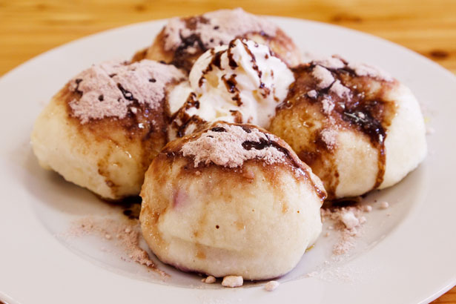
------------------------------------
------------------------------------
------------------------------------
------------------------------------
------------------------------------
------------------------------------
------------------------------------

Obrázek č.1
TECHNOLOGICKÝ POSTUP:
……………………………………………………………………………………………………………………………………………………………………………………………………………………………………………………………………………………………………………………………………………………………………………………………………………………………………………….
……………………………………………………………………………………………………………………………………………………………………………………………………………………………………………………………………………………………….
- Zakroužkujte správnou odpověď:

Tvarohová těsta upravujeme:
a/ z měkkého tvarohu
b/z tvrdého tvarohu
c/ z obou druhů tvarohu

Tvarohové ovocné knedlíky jsou:
a/zadělávané kváskem
b/nekynuté
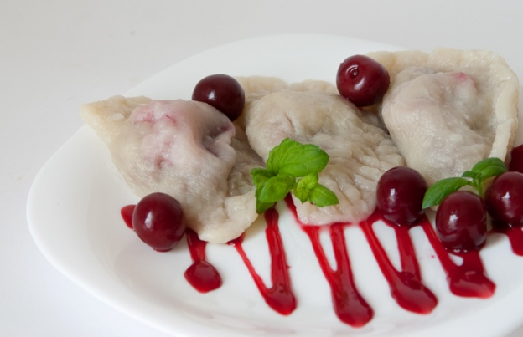
c/s přídavkem kypřícího prášku

K přípravě nudlového nákypu jsou vhodné:
a/špagety
b/vlasové nudle
c/široké nudle

a přípravu nudlí s mákem používáme:
a/sterilovaný mák Obrázek č.2
b/mletý mák
c/nemletý mák

- Vyjmenuj suroviny na přípravu nudlí s mákem a napiš technologických postup jejich přípravy:

SUROVINY:

------------------------------------
------------------------------------
------------------------------------
------------------------------------
------------------------------------
------------------------------------
------------------------------------

TECHNOLOGICKÝ POSTUP:
……………………………………………………………………………………………………………………………………………………………………………………………………………………………………………………………………………………………………………………………………………………………………………………………………………………………………………….
…………………………………………………………………………………………………………………………………………………………………………………………………………………………………………………………………………………………….
Moučníky z tvarohu a těstovin
-pracovní list (ŘEŠENÍ)

- Následující moučníky vepiš do správné skupiny:

povidlové taštičky, nudlový nákyp, tvarohová žemlovka, ovocné knedlíky, nudle s mákem,
nudle s tvarohem, nudle se strouhankou, chrupinky

povidlové taštičky chrupinky

MOUČNÍKY Z TVAROHU
tvarohová žemlovka ovocné knedlíky

nudlový nákyp nudle s mákem
nudle s tvarohem MOUČNÍKY Z TĚSTOVIN

nudle se strouhankou

- Vyjmenuj suroviny na přípravu kynutých ovocných knedlíků a napiš technologických postup jejich přípravy:

SUROVINY:
máslo,
vejce,
měkký tvaroh,
hrubá mouka,
sůl,
švestky,
tvrdý tvaroh,
moučkový cukr

Obrázek č.1
TECHNOLOGICKÝ POSTUP:
-máslo vyšleháme s vejci, solí, měkkým tvarohem, mlékem a přidáme hrubou mouku,
-těsto vyválíme na plát, nakrájíme na čtverce, do každého dáme vypeckovanou švestku a zabalíme,
-vaříme ve vroucí osolené vodě, při výdeji sypeme moučkovým cukrem, tvrdým tvarohem a přeléváme rozehřátým máslem.
- Zakroužkujte správnou odpověď:

Tvarohová těsta upravujeme:
a/ z měkkého tvarohu
b/z tvrdého tvarohu
c/ z obou druhů tvarohu

Tvarohové ovocné knedlíky jsou:
a/zadělávané kváskem
b/nekynuté
c/s přídavkem kypřícího prášku

K přípravě nudlového nákypu jsou vhodné:
a/špagety
b/vlasové nudle
c/široké nudle

a přípravu nudlí s mákem používáme:
a/sterilovaný mák Obrázek č.2
b/mletý mák
c/nemletý mák

- Vyjmenuj suroviny na přípravu nudlí s mákem a napiš technologických postup jejich přípravy:

SUROVINY:

široké nudle,
sůl,
mák,
moučkový cukr,
máslo

TECHNOLOGICKÝ POSTUP:
-široké nudle uvaříme ve vroucí osolené vodě, scedíme a promastíme,
-mák semeleme,
-při výdeji sypeme porci nudlí mletým mákem, moučkovým cukrem a přeléváme rozehřátým máslem.

Zdroje:

Obrázky:

č.1

KRATOCHVIL, Petr [cit. 2013-04-06] Dostupný pod licencí Publicdomainpictures.org na WWW: < http://www.publicdomainpictures.net/view-image.php?image=10679&picture=boruvkove-knedliky&large=1> [online]

č.2

Dostupný [online] pod licencí Commons. wikinedia. org na WWW: < http://commons.wikimedia.org/wiki/File:%D0%92%D0%B0%D1%80%D0%B5%D0%BD%D0%B8%D0%BA%D0%B8_%D1%81_%D0%B2%D0%B8%D1%88%D0%BD%D0%B5%D0%B9.jpg> [cit. 2013-04-06]

